Анкета животного без владельца от 19.01.2023г.

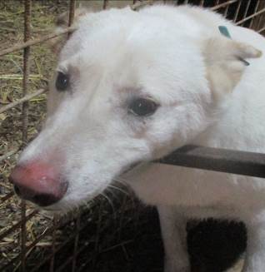 | Дата отлова, место (район, улица, дом) | Краснооктябрьский район, ул. Штеменко
 | Пол животного | Самец – голубая бирка (ст.бир. МБУ «Северное»)
 | Дата вакцинации | Карантин СББЖ  13.02.2023 г. - Биовак
 | Дата кастрации/стерилизации | -
 | Дата выпуска, место (район, улица, дом) | 13.02.2023 г. – среда обитания
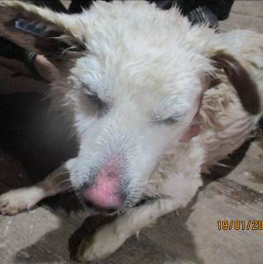 | Дата отлова, место (район, улица, дом) | Краснооктябрьский район, пер. Ивана Земнухова
 | Пол животного | Самец – 0309/2023
 | Дата вакцинации | 30.01.2023 г. - Рабикан
 | Дата кастрации/стерилизации | 30.01.2023 г.
 | Дата выпуска, место (район, улица, дом) | 07.02.2023 г. – среда обитания
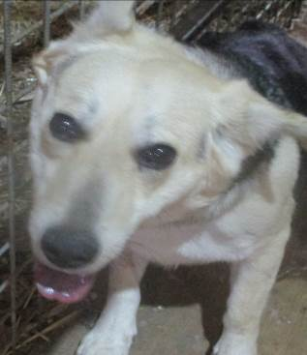 | Дата отлова, место (район, улица, дом) | Краснооктябрьский район, пер. Ивана Земнухова
 | Пол животного | Самка – 0310/2023
 | Дата вакцинации | 30.01.2023 г. – Рабикан  03.02.2023 г. - Биовак
 | Дата кастрации/стерилизации | 30.01.2023 г.
 | Дата выпуска, место (район, улица, дом) | 07.02.2023 г. – среда обитания
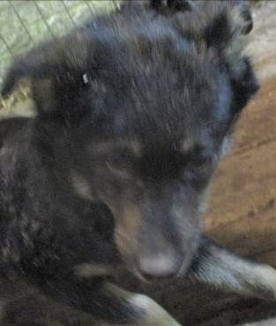 | Дата отлова, место (район, улица, дом) | Краснооктябрьский район, ул. Варшавская
 | Пол животного | Самец – 0312/2023
 | Дата вакцинации | 30.01.2023 г. – Рабикан  03.02.2023 г. - Биовак
 | Дата кастрации/стерилизации | 30.01.2023 г.
 | Дата выпуска, место (район, улица, дом) | 07.02.2023 г. – среда обитания
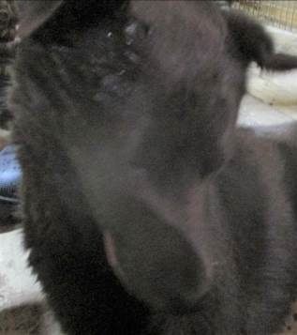 | Дата отлова, место (район, улица, дом) | Тракторозаводской район, р. п. Водстрой
 | Пол животного | Самец – 0311/2023
 | Дата вакцинации | 30.01.2023 г. – Рабикан  03.02.2023 г. - Биовак
 | Дата кастрации/стерилизации | 30.01.2023 г.
 | Дата выпуска, место (район, улица, дом) | 07.02.2023 г. – среда обитания

